El Príncipe - Gato

http://cuentos-infantiles.idoneos.com/index.php/Otros_Cuentos

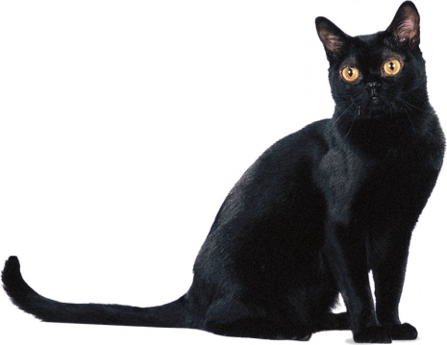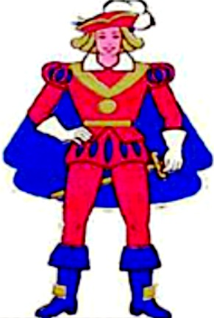

Había una vez, en un reino lejano, un rey y una reina que no tenían hijos, pero tenían un gato al que mimaban mucho llamado Runruni.

Un día, la reina se enteró que en su reino había un mago muy poderoso llamado Gothrom y le dijo al rey: - Jahnsim, esposo mío, ¿por qué no vamos a ver a Gothrom y le pedimos que convierta en príncipe a nuestro querido gato Runruni?

Al rey le pareció descabellada la propuesta de su reina Myreyn. Pero ella insistió tanto que acabó por convencerlo. Una mañana salieron rumbo a la casa del mago llevando a Runrúni en sus brazos.

En el camino, vieron a siete niños que jugaban con siete perros negros bajo siete higueras. La reina se sorprendió: - Mira, le dijo a Jahnsim. Siete niños jugando junto a siete perros negros bajo siete higueras. Qué casualidad. El rey no le prestó atención y siguieron su camino.

Cuando llegaron a la casa del mago, éste se sorprendió y les preguntó el motivo de su visita. El rey se acercó y le dijo: - Sabemos que eres un mago con grandes poderes, y, como no tenemos hijos, a la reina Myreyn le gustaría que convirtieras en príncipe a nuestro querido gato Runrúni.

El mago pegó un gran salto: - Pero eso es imposible. La naturaleza de un gato es diferente a la de los humanos. Los gatos son muy independientes, traicioneros y desleales. Tarde o temprano quedará en evidencia su naturaleza y sólo les reportará sufrimientos a todos, a los vasallos y a los mismos reyes....

La reina comenzó a llorar desconsoladamente y el rey no sabía cómo consolarla.

Humildemente le imploró a Gothrom: - Apiádate de tu reina. No puede tener hijos y un príncipe en el palacio le cambiaría la vida. Gothrom dijo: Es muy difícil transformar un animal en un humano. Para ello deben darse siete coincidencias simultáneas con el número siete que es el número mágico.

La reina gritó de alegría. - Las coincidencias se han dado. Cuando veníamos a tu casa vimos a siete niños, jugando con siete perros negros bajo siete higueras. La suma de las letras de tu nombre, Gothrom es igual a siete. La suma de las letras del nombre de mi gato, Runrúni, es igual a siete.
La suma de las letras del nombre del rey, Jahnsin es igual a siete y la suma de las letras de mi nombre, Myreyni es igual a siete. Ya tienes tus siete coincidencias simultáneas con el número siete.

El mago suspiró y comenzó a hacer sus pases mágicos hasta que el gato quedó convertido en un apuesto y bello príncipe. Los reyes volvieron al palacio alborozados de alegría en compañía de su hermoso hijo.

A poca distancia del palacio vivía un noble comerciante que tenía una hija muy hermosa llamada Lyrid. Lyrid estaba enamorada de un caballero del rey, pero su padre pensó que sería mejor casarla con un príncipe y le ofreció su mano a los reyes.

Ellos que conocían perfectamente la belleza de Lyrid . Imaginaron que su hijo sería muy feliz junto a ella y sin perder tiempo, comenzaron los preparativos para la boda. Lyrid estaba desconsolada. Sus padres no la comprendían, porque pensaban que su juventud no le permitía ver lo que mejor le convenía.
Lyrid sabía que el príncipe tenía un carácter extraño. No era cariñoso ni amable y además ella estaba enamorada de un caballero del rey. No sabiendo qué hacer y viendo que la boda se acercaba rápidamente, se dirigió al mago Gothrom, para solicitar ayuda.

Gothrom la escuchó pacientemente mientras secaba sus amargas lágrimas y luego le dijo: - No llores más. Toma esta caja y cuando estén en el banquete de bodas, te acercarás al príncipe y mostrándole la caja, le dirás: “Este es mi regalo de bodas para ti. Espero que sea de tu agrado”.

Allí quedará a la vista de todos que el príncipe Runrún, no es la persona que todos imaginaban. Lyrid se calmó y continuó con los preparativos de la boda sin volver a preocuparse. Cuando llegaron al palacio y se dispusieron a disfrutar del banquete de bodas, Lyrid se paró y le acercó la caja al príncipe Runrúni diciendo: Este es mi regalo de bodas para ti. Espero que sea de tu agrado. El príncipe abrió la caja y de ella salieron dos lauchas que comenzaron a correr sobre la mesa. Runrúni no pudo disimular su naturaleza felina y en cuatro patas se lanzó a correr sobre la mesa arrojando bandejas, platos y copas. Atrapó una por una a las lauchas, y en medio de todos los invitados las devoró de un solo bocado, relamiéndose con satisfacción.

Los invitados horrorizados, huyeron de la fiesta. Los reyes tomaron conciencia de la naturaleza felina de su hijo y comprendieron cuan razonables habían sido las advertencias del mago Gothrom.

Los padres de Lyrid se avergonzaron de no haber querido escuchar a su querida hija. Suspendieron la boda. Le pidieron perdón y le prometieron que ella sería la encargada de elegir a su futuro esposo.

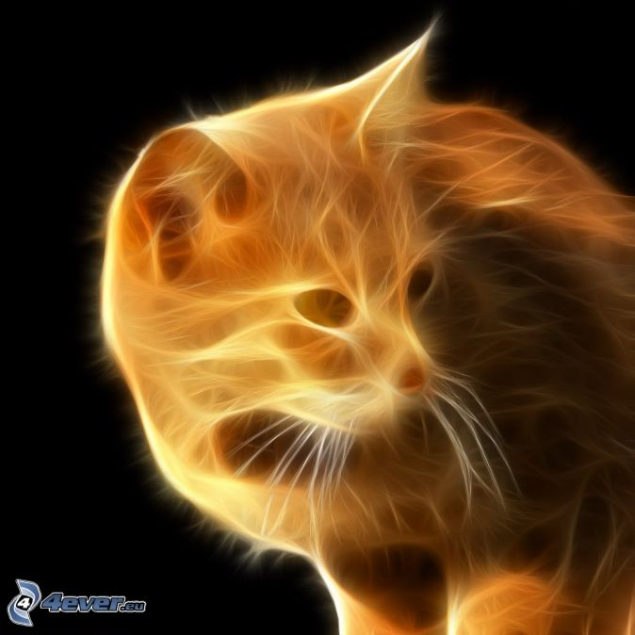

"HABIA UNA VEZ"
Autor: Hugo F. M. Otero

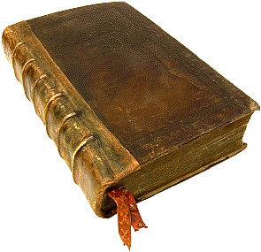

Lo llamaban "Habiaunavez" Era un cuento para niños. Vivía en un hermoso y enorme palacio donde sus moradores no tenían problemas siempre se encontraban felices, lo que no era así para él.

Habitaba en un oscuro y polvoriento estante de la inmensa biblioteca que estaba situada en el centro del palacio, se había convertido en un cuento triste y olvidado. La razón de sus males se debía a que ya ningún mayor quería contarlo, como tampoco ningún niño deseaba escucharlo, pues todos lo conocían de memoria.

Su único vecino, además de amigo en ese vacío y frío armario, era un diccionario viejo que todo lo sabía. Fue éste, quien le había contado una de esas eternas noches heladas de invierno, que fuera del palacio existían cientos, perdón miles, disculpen millones de niños que se sentirían felices de leerlo o escucharlo a la hora de dormir, en la dulce voz de sus mamás.

Las mágicas palabras del patriarcal diccionario lo mantenían vivo en esa olvidada repisa, mientras pasaba los días, meses, años soñando con la ilusión de que algún huésped o viajero de otras tierras que de tanto en tanto llegaba de visita leyera sus amarillentas páginas olvidadas.

Así transcurrieron largos siglos de calvario para el pobre "Habiaunavez" acompañado siempre de su eterno amigo diccionario. Hasta que un día escuchó la voz de un pequeño, la que no conocía, extrañado y ansioso preguntó a su obeso y viejo amigo. El diccionario que todo lo sabía le respondió sin dudar.

Es un niño huérfano, único pariente de una anciana criada del palacio, el Rey ha concedido permiso para que el pequeño visite el castillo, en premio a los años de ser servido por la mujer lealmente. Sabiendo que el pequeño vive en un colegio para niños sin papás, pensó que de esta manera alegraría su desdichada vida. Concluido el relato, escuchado atentamente por "Habiaunavez", éste exclamó suspirando :-¡ Dios, sí ese niño supiera donde estoy y pudiera leerme!

Por esas cosas del destino y de este cuento y porque todos los niños son curiosos, algo sucedió. Mario, así se llamaba el niño, entró en la biblioteca, y al verlo "Habiaunavez" quedó petrificado por la emoción.
En ese mismo instante una corriente de aire originada al abrir el niño la puerta fue aprovechada por el pícaro, gordo y viejo sabio diccionario quién, cayendo sobre su querido amigo con todo el lomo, hizo que éste asombrado aun por la sorpresa de ver al pequeño, perdiera su equilibrio yendo a dar contra el piso.

El estruendo que produjo la caída de "Habiaunavez" atrajo la atención del chiquillo, el niño reclinándose tomó el libro y el cuento pareció tomar vida en ese instante.

El calor de las manos de un chico era lo que necesitaba "Habiaunavez", sus hojas recuperaron el brillo de su primera impresión y su tapa brillaba con el resplandor que emitían las doradas letras de su título.

El rey entró en la biblioteca sorprendiendo al niño con el libro en la mano. Viendo que se trataba de "Habiaunavez" interrogó al niño preguntándole. - ¿ Te gustaría leer este libro?-

El niño no atinó a pronunciar palabra mientras, el Rey continuó hablando.- Puedes quedarte con él, es un cuento para niños, pero aquí ya no lo leemos pues todos lo conocen de memoria.
Desde ese instante "Habiaunavez" fue leído y contado a cientos, perdón miles, disculpen a millones de niños del mundo.

Por favor que ningún niño se mueva, este cuento aún no a terminado porque para que esos millones de niños del mundo pudieran leerlo, Habiaunavez debía ser presentado en sociedad. Ustedes preguntarán ¿Cómo en sociedad?

Sí, en la comunidad de Cuentacuentos, un mágico lugar donde conviven todo los cuentos para niños.

Cuando Mario terminó de leer la última página de Habiaunavez se sintió el niño más feliz de la tierra. En el hogar de niños sin papás, existía una enorme biblioteca cuidada por un anciano de barba muy larga y muy blanca, a quien el pequeño confió el cuento que lo había transportado a un maravilloso universo de duendes.

El abuelo, cansado de acomodar libros durante décadas en esas infinitas estanterías, tomó el libro como cualquier otro y lo guardó entre los miles de libros que allí existían.
- Otra vez en un frío estante, sin el calor de las manos de un niño. Pensó "Habiaunavez"

Todos los días entraban chicos a la biblioteca y elegían cuentos, pero él no existía, nadie conocía su argumento, tan solo el chiquillo que lo había traído y tal vez era muy pequeño para recomendarlo, aunque lo hiciera, quién le llevaría el apunte.

Todo esto pensaba el cuento mientras sufría sobre la estantería, como lo hizo durante siglos, ahora más solo que nunca pues ni siquiera tenía su lado al gordo diccionario para consolarlo.

Sus hojas volvieron a marchitarse, sus doradas letras oscurecieron, el pobre estaba enfermo de tristeza.

Esta noche es mi cumpleaños pensó, y una lágrima se deslizó por su lomo secándose antes de llegar al suelo. Demostrándole que no existía, pues ni siquiera dejaba huellas de su amargura.

La oscuridad en el salón de la biblioteca todo lo invadía. De pronto, escuchó una voz que lo llamaba en medio de la negrura. Luego otra, y otra más, y todas juntas en coro pronunciaron. Que los cumplas feliz, "Habiaunavez" que los cumplas feliz, que los cumplas feliz.
A la luz de una vela fue acercándose una silueta, no conocía el rostro de esa joven que nombrándolo se presentó diciéndole - Soy Blancanieves Habiaunavez, vio siete siluetas pequeñas detrás de la joven, al instante supo quienes eran esas figuras que se movían entre las sombras. Nunca había visto a Blancanieves pero, si sabía de su cuento y de los siete enanitos.

Ella, el principal personaje de uno o tal vez del más famoso cuento del mundo estaba hablándole y felicitándolo por su cumpleaños.

El cuento pellizcó su tapa, pensando que solo era un sueño. Volvió a hacerlo una vez más pero nada, Blancanieves seguía estando frente a él. Ella se acercó y con su dulce y maravillosa voz, propia de un cuento incomparable. Dijo:- Hoy es tu cumpleaños y aunque no lo sepas, hace muchísimos pero muchísimos años un día como hoy, fue contado por su madre el primer cuento a un niño.

Y ese cuento comenzaba así. Habiaunavez un cuento, y ese cuento eres tú. Mientras esto decía Blancanieves, se iban encendiendo las luces de la inmensa biblioteca.

Era algo asombroso lo que vio Habiaunavez, de todos los estantes comenzaron a surgir personajes de cuentos para niños. Si señor ese lugar era nada más y nada menos que el reino de Cuentacuentos, porque la fantasía no tiene límites, y la imaginación es todo.

No ha nacido el niño que no hubiera querido estar en el lugar de Habiaunavez. La Bella Durmiente, Cenicienta, Caperucita Roja, Hansel y Gretel, El Gato Con Botas, Peter Pan, Pulgarcito... todos, todos los personajes que madre, abuela o quienes deseen hacer volar la imaginación de un pequeño han contado y contarán eternamente.

Siempre hemos aguardado tu llegada, pero sólo el día de tu cumpleaños y estando tu presente podíamos tomar vida, dijo Blancanieves. Esto sólo podrá repetirse, cada vez que vuelvas a cumplir años.

Mientras escuchaba lo que decía Blancanieves, vio acercarse a Pinocho trayendo en su mano una corona, éste le pidió gentilmente que se reclinara y luego que el cuento lo hiciera, posó sobre su cabeza la misma mientras, Blancanieves decía - Por siempre serás desde este instante, el Príncipe de todos los cuentos para niños.

La más maravillosa música colmaba el ambiente mientras todos los presentes incluidos pájaros multicolores, árboles, flores y cuantos dibujos hayan surgido de la imaginación de un artista para entretener a un niño, bailaban alegremente y cantaban el feliz cumpleaños en el reino de Cuentacuentos.

No podía faltar la fabulosa torta para completar la fiesta. Por el medio del pasillo alfombrado por hojas doradas llegaba semejante pastel bailando y repartiéndose en porciones para los presentes, hasta deshacerse. Jamás hubiese imaginado este destino, el sufrido cuento.

No tenía palabras para tan extraordinario homenaje, cientos de lágrimas brotaron de sus paginas, eran lágrimas de alegría, de felicidad, formaron un charco a su alrededor. Al reclinar su cabeza y ver las huellas de su llanto dijo sonriendo:-"Existo"

Entonces sí el cuento fue leído a cientos, perdón a miles, disculpen a millones de niños del mundo.

